Ajouter une ressource Fichier
 | La méthode la plus simple consiste à glisser-déposer les fichiers directement dans l'espace de cours, à l'emplacement où l'on souhaite les voir s'afficher. Pour cela :  - cliquer sur le bouton d'activation du “Mode édition” ;  - faites en sorte d'avoir l'explorateur de fichiers et le navigateur simultanément sur votre écran ;  - sélectionnez le fichier que vous souhaitez déposer ;  - avec votre souris, glissez-le dans la section de votre espace de cours ;  - relâchez la souris, le dépôt du document est automatique.  Si vous rencontrez des difficultés, suivez le tutoriel ci-dessous.

Étape 1 : Cliquer sur le bouton d'activation du "Mode édition" en haut à droite de la page
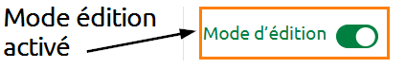Mode édition activé
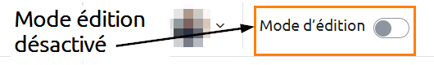 Mode édition désactivé

Étape 2 : Cliquer sur "+ Ajouter du contenu"
Entre chaque contenu de votre espace de cours et sous chaque section, un signe “+” apparaît. Cliquez dessus pour ajouter du contenu.
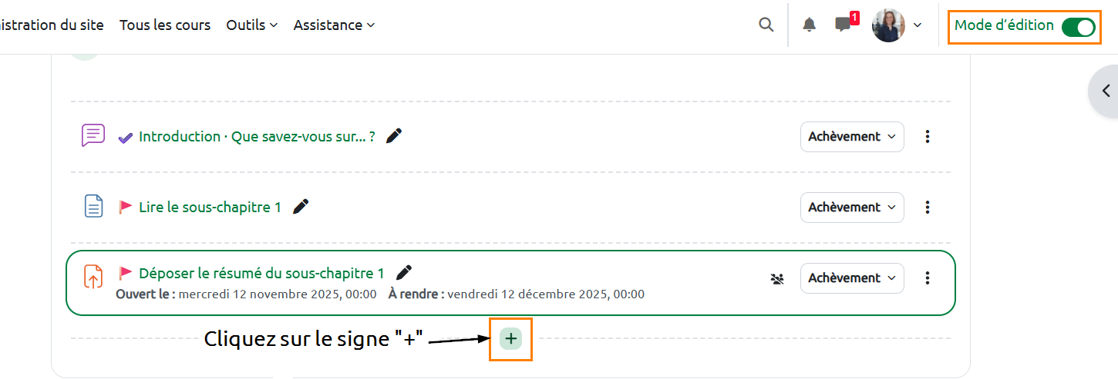
Cliquez ensuite sur “Activité ou ressource”.
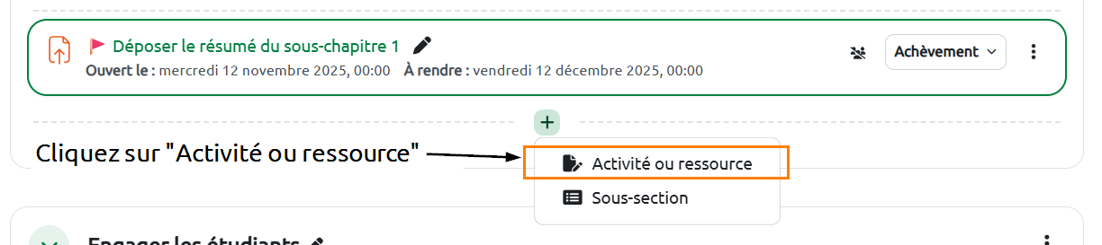

Étape 3 : Sélectionner "Fichier"
Dans le sélecteur d'activité, cliquez sur l'onglet Ressources, puis sur Fichier.

Étape 4 : Donner un nom au fichier

Étape 5 : Déposer le fichier

Étape 6 : Enregistrer

